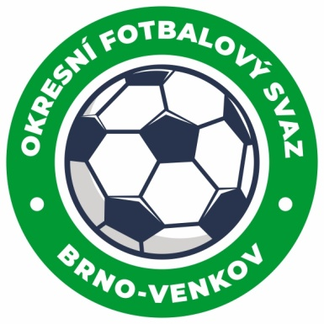
Fotbalová asociace České republiky
Okresní fotbalový svaz Brno – venkov
Vídeňská 9, 639 00 BRNO
mobil: 732 210 467
E-mail: brno-venkov@fotbal.cz
http://www.fotbalbrno-venkov.cz/

NOMINAČNÍ LISTINA
Výběrů U17 OFS Brno – venkov

Akce: Meziokresní turnaj výběrů OFS U17

Místo, datum a čas srazu: fotbalové hřiště TJ Sokol Pohořelice, ulice Sportovní
Pohořelice, 15.11.2023 8:30

Ukončení akce: 15.11.2023 15:00

Nominační listina hráčů U17
Farkaš Lukáš Tišnov
Hort Tobias Tišnov
Domes Ondřej Tišnov
Navrátil Zbyněk Tišnov
Kristýnek Jakub Tišnov
Šikula Štěpán Kuřim
Šíp Filip Kuřim
Knoflíček Jakub Kuřim
Kubík Lukáš Ivančice
Musil Tomáš Ivančice
Svoboda Roman Ivančice
Petrčka Martin Zbraslav
Zúbek Matouš Podolí
Štourač Jakub Podolí
Kotlán Vilém Podolí
Pelikán Lukáš Podolí
Šrámek Aleš Čechie/Kahan

Za účast hráčů na srazu odpovídají mateřské oddíly.

V případě neomluvené neúčasti nominovaných hráčů se klub vystavuje postihu dle článku 17 bod 3 RFS !
Nominovaní hráči si sebou vezmou obutí na hřiště s umělou trávou a věci osobní hygieny!!!
Omluvy telefonicky na číslo: 702 164 364 – Petr Soustružník
Omluvy písemně na email: soustruznik.gtmofs@post.cz

V Brně : 10.11.2023
Petr Soustružník Jan Zycháček
předseda KM OFS Brno - venkov předseda VV OFS Brno - venkov

Za správnost: Libor Charvát
sekretář OFS Brno - venkov

